AI Agent問卷智慧彙整系統SOP_職安ESG

1. | 進入 https://ssw01.ennostar.com/esg/upload/  ->  [登入SSO] 如圖 |   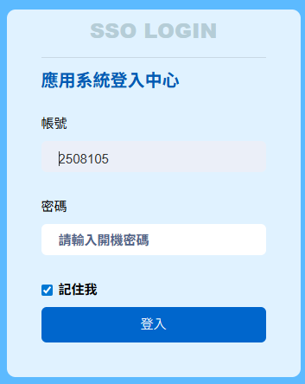
2. | 點選[選擇檔案]上傳excel附件，如圖 | 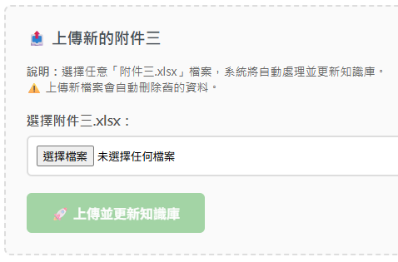
3. | 上傳完成後，可以發現知識庫已經更新，可以點選[重新整理狀態]，如圖 | 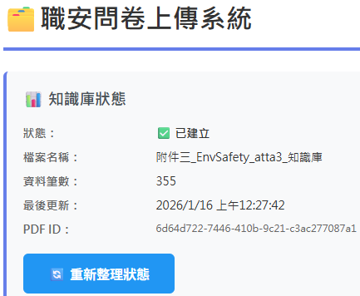
4. | 如果需要更新附件，可以點選[刪除附件三知識庫]，再重新上傳附件，如圖 | 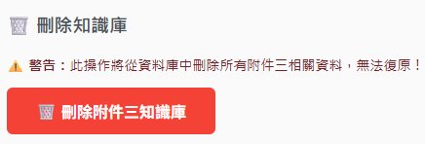
5. | 進入 https://ssw01.ennostar.com/esg/download/  ->  [登入SSO] 如圖 |   
6. | 選擇要核對的附件，點選[上傳並處理]上傳excel附件，就可以讓AI智慧判讀，產生附件答案，如圖 | 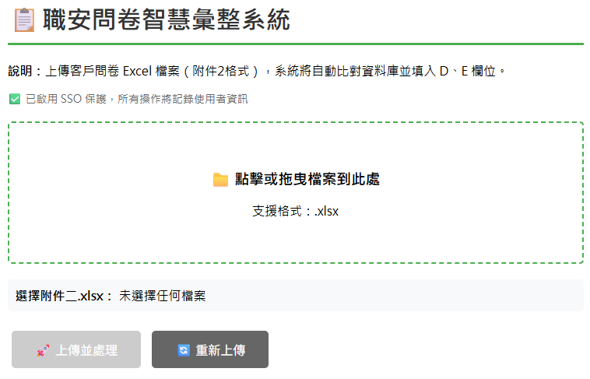
7. | 點選[保留]可以下載已核對完成的附件，如圖 | 